附件3
体能测评项目及标准
辅警体能测评采取达标制，按照中共中央组织部办公厅、公安部办公厅关于印发《公安机关录用人民警察体能测评项目和标准》的通知（公政治〔2024〕60号）执行，具体科目为“10米×4”往返跑、1000米（男）/800米（女）跑和纵跳摸高三项。

男子组
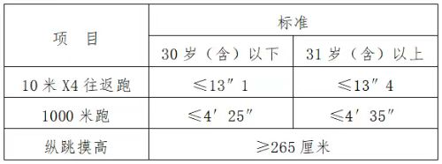
女子组
